Documento de
Épicas e Historias de Usuario
“HomeCountSimulator”
HCS
Fecha:[06/09/2026]

Tabla de contenido

Contenido
Datos del documento 3
Épicas para el proyecto HomeCount Simulator 4
Priorización de Épicas 4
Definición de Historias de Usuario 5

Datos del documento

Histórico de Revisiones
Versión | Fecha | Descripción/cambio | autor
0.1 | 06/09/2026 | Inicio del documento | Emilio Castro
0.2 | 07/09/2026 | Arreglos finales | Emilio Castro

Información del Proyecto
Organización | Duoc UC. Escuela de Informática y Telecomunicaciones
Sección | Capstone_001D
Proyecto (Nombre) | HomeCount_Simulator
Fecha de Inicio | 11-08-2026
Fecha de Término | 22-12-2026
Docente | Juan Andres Hernandez Aliaga

Integrantes
Rut | Nombre | Correo
21.171.660-6 | Benjamin Isaac Casellas Madrid | be.casellas@duocuc.cl
21.440.449-4 | Lucas Ignacio Padilla Aliaga | luc.padilla@duocuc.cl
21.333.703-3 | Benjamín Tomás Núñez Arancibia | benj.nuneza@duocuc.cl
21.446.771-2 | Emilio Gabriel Castro Gonzalez | em.castro@duocuc.cl

Épicas para el proyecto HomeCount Simulator

ID | Épica
EP_001 | Como usuario de HouseCount, necesito definir un presupuesto y obtener cotizaciones de vivienda ajustadas a ese monto, con la finalidad de tomar decisiones de construcción sin exceder mi capacidad financiera.
EP_002 | Como usuario, necesito componer mi vivienda a partir de módulos configurables, con la finalidad de visualizar y costear distintas alternativas antes de construir.
EP_003 | Como usuario, me gustaría entender en detalle qué materiales y costos componen mi proyecto, con la finalidad de validar la cotización y negociar con proveedores.
EP_004 | Como usuario, necesito obtener la documentación de mi proyecto en formatos estándar, con la finalidad de respaldarlo, imprimirlo y compartirlo con terceros.
EP_005 | Como usuario, me gustaría administrar mis proyectos de vivienda a lo largo del tiempo, con la finalidad de retomar, comparar y versionar mis diseños sin perder el trabajo realizado.

Priorización de Épicas

Para priorizar las épicas del proyecto se utilizó la técnica de scrum Planning Poker, la cual nos ayudó para llegar a un consenso entre nosotros 4 sobre el esfuerzo, complejidad o valor relativo de un conjunto de épicas, evitando el sesgo de que una sola persona (o la voz más influyente del equipo) determine la estimación.

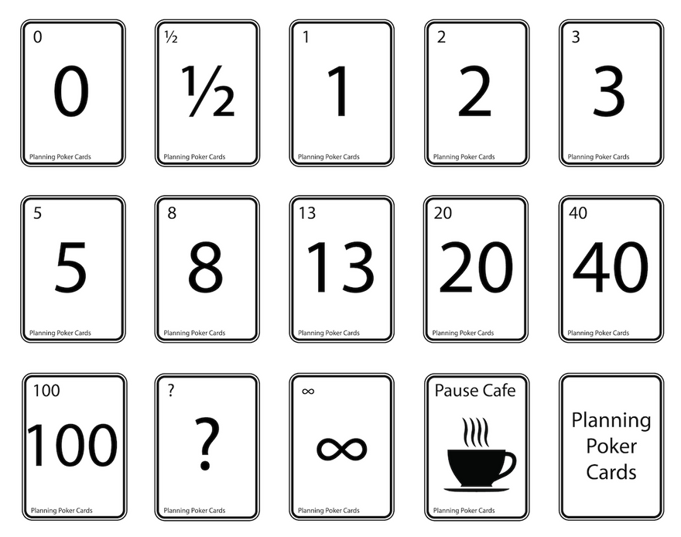

ID | Épica | Priorización
EP_002 | Como usuario, necesito componer mi vivienda a partir de módulos configurables, con la finalidad de visualizar y costear distintas alternativas antes de construir. | 13 puntos
EP_001 | Como usuario de HouseCount, necesito definir un presupuesto y obtener cotizaciones de vivienda ajustadas a ese monto, con la finalidad de tomar decisiones de construcción sin exceder mi capacidad financiera. | 8 puntos
EP_005 | Como usuario, me gustaría administrar mis proyectos de vivienda a lo largo del tiempo, con la finalidad de retomar, comparar y versionar mis diseños sin perder el trabajo realizado. | 8 puntos
EP_003 | Como usuario, me gustaría entender en detalle qué materiales y costos componen mi proyecto, con la finalidad de validar la cotización y negociar con proveedores. | 5 puntos
EP_004 | Como usuario, necesito obtener la documentación de mi proyecto en formatos estándar, con la finalidad de respaldarlo, imprimirlo y compartirlo con terceros. | 3 puntos

Definición de Historias de Usuario
Historia 1. HCS-001
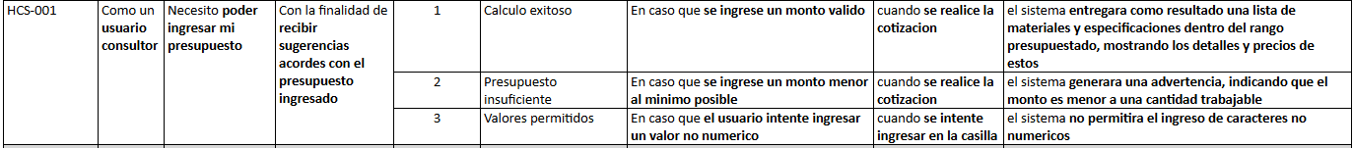
Historia 2. HCS-002
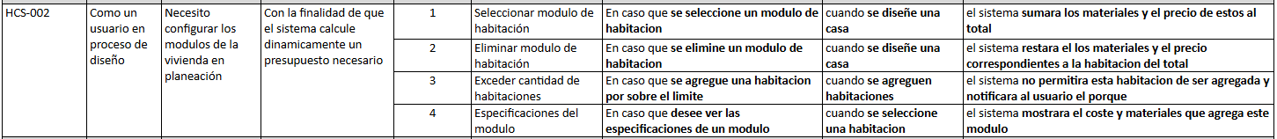
Historia 3. HCS-003
Historia 4. HCS-004

